ЗВІТ
про виконання завдання № 5.1
«Функції, що містять арифметичний вираз»
з дисципліни
«Алгоритмізація та програмування»
студентки групи РІ – 12
Мацун Софії Юріївни

Умова завдання :
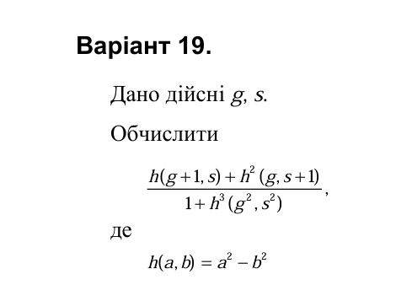
Блок – схема :
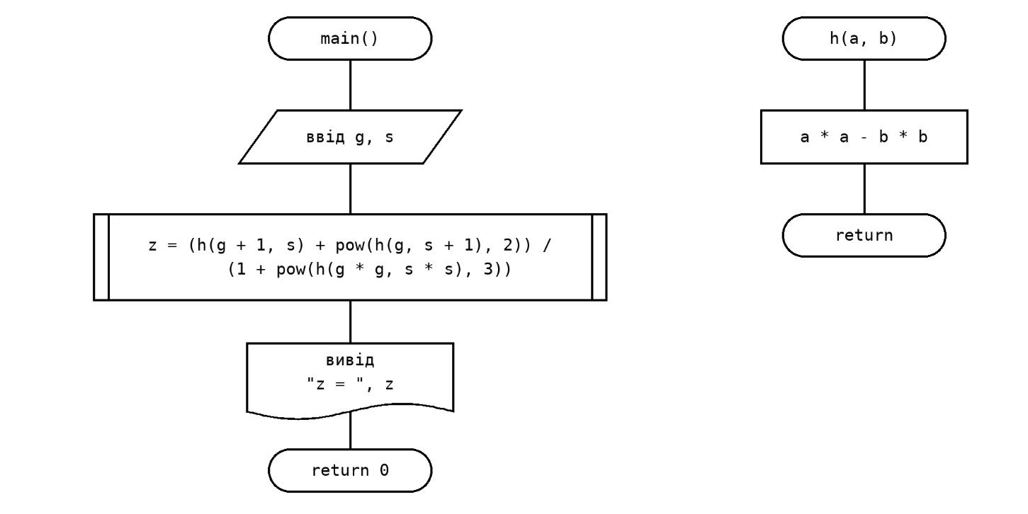UML – діаграма :
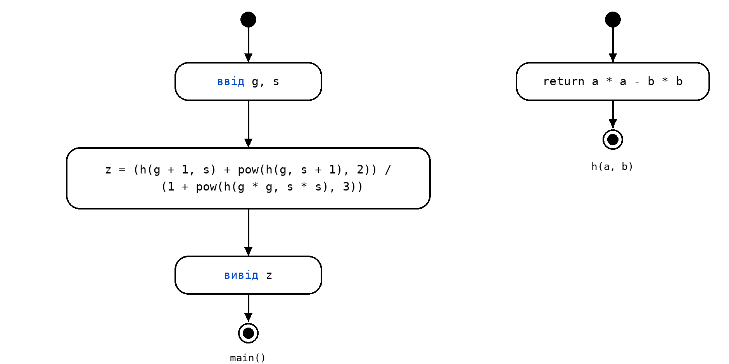

Текст програми :
// Lab_05_1.cpp
// Мацун Софія
// Лабораторна робота № 5.1
// Функції, що містять арифметичний вираз
// Варіант 19

#include <iostream>
#include <cmath>

using namespace std;

double h(const double a, const double b); // прототип

int main()
{
double g, s;

cout << "g = "; cin >> g;
cout << "s = "; cin >> s;

double z = (h(g + 1, s) + pow(h(g, s + 1), 2)) /
(1 + pow(h(g * g, s * s), 3));

cout << "z = " << z << endl;

return 0;
}

double h(const double a, const double b) // визначення
{
return a * a - b * b;
}
Структурна схема проекту :
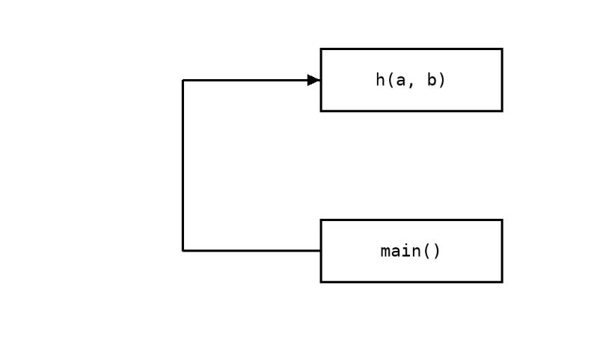
Посилання на git-репозиторій з проектом:
https://github.com/sofiiamatsunri2026-lang/lab_05/tree/master
Результати unit-тесту:
#include "pch.h"
#include "CppUnitTest.h"
#include "../lab_05_1.cpp"
using namespace Microsoft::VisualStudio::CppUnitTestFramework;

namespace UnitTest51
{
TEST_CLASS(UnitTest51)
{
public:

TEST_METHOD(TestMethod1)
{
double result = h(2, 1);

Assert::AreEqual(3.0, result, 0.0001);
}
};
}
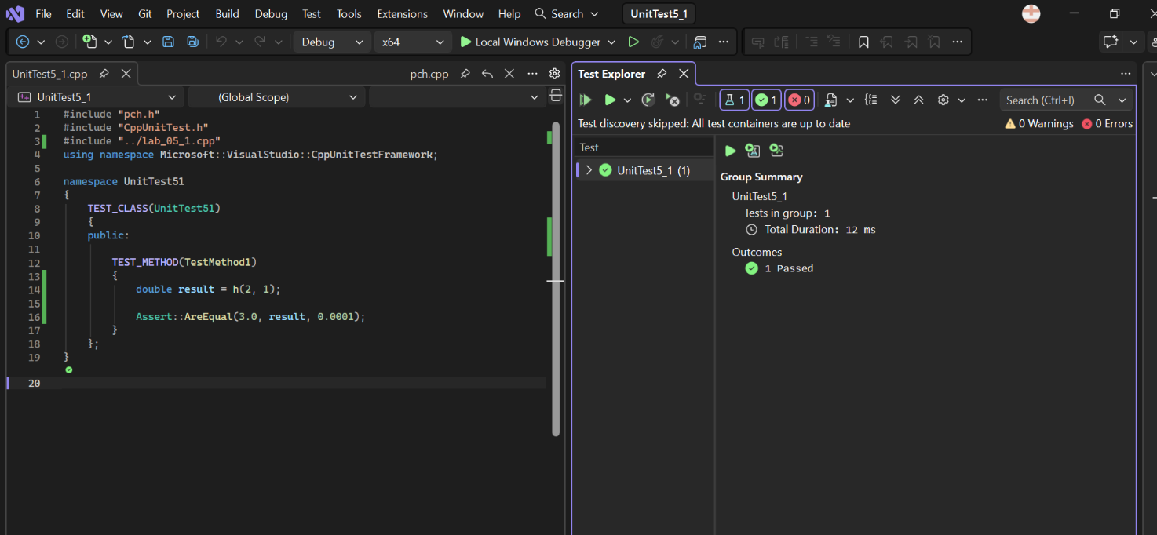
Висновки:
Під час виконання лабораторної роботи я навчилася створювати та використовувати функції в C++, обчислювати арифметичні вирази за допомогою функцій і виконувати автоматизоване тестування для перевірки правильності роботи програми.

